1. 1400631008 (Muhamamad Mahrus Ali )
2. 1400631011 (Risky Ilham Maulana )

Review Film Mr. Robot Eps. 6

Inti cerita :



Aksi pembebasan sheyla yang ada di dalam sel polisi oleh elliot sebagai orang yang membuat rencana melalui sistem yang ada pada kantor polisi.

Ringkasan Cerita :



Pada adegan ini rekan perempuannya membuang beberapa Flash Disk yang sudah diisi dengan sebuah game yang disana ada sebuah virus yang akan masuk untuk mendapatkan sebuah code dalam kantor polisi.

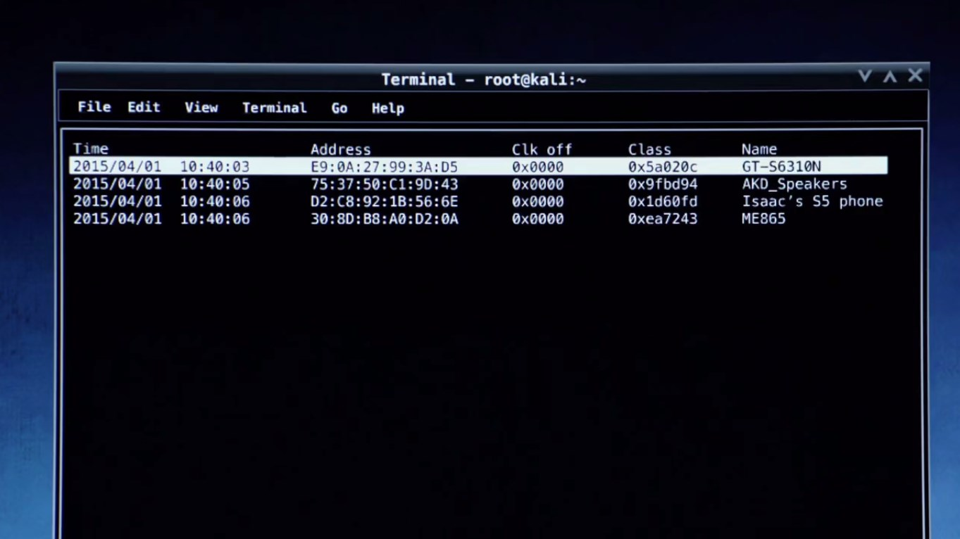

Awal dari sebuah rencananya bermula pada telephone yang digunakan oleh issac dan Sheyla, di situlah issac mengetahui peluang untuk masuk pada sistem polisi.

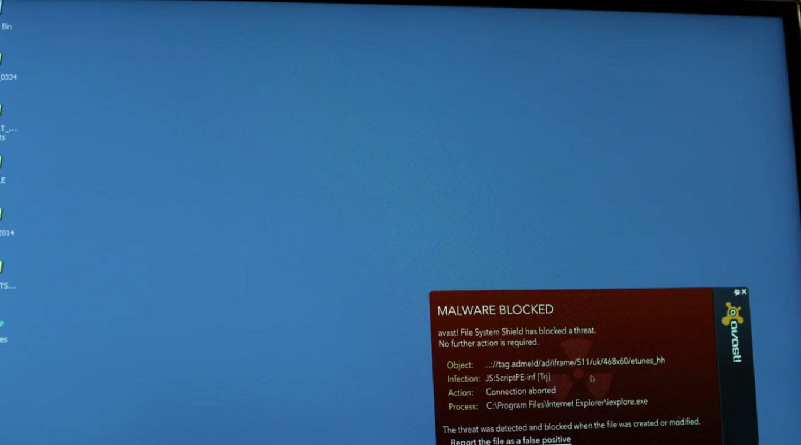

Setelah Flashdisk yang disebarkan oleh rekan perempuan di ambil oleh salah satu anggota polisi dan ingin mengetahui isi file dalam flash disk tersebut ternyata disana terdapat aplikasi Quis yang didalamnya sudah ada virus yang ditanam untuk masuk pada komputer polisi.

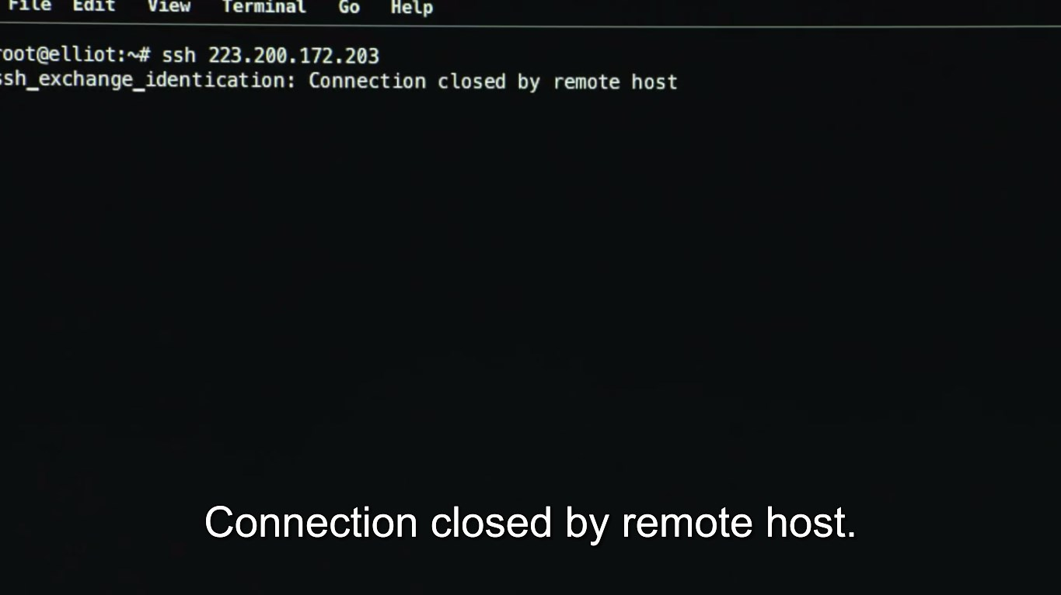

Ini merupakan tampilan pada pc eliot yang sudah masuk pada waktu yang bersamaan ketika polisi tadi membuka aplikasi pada flash disk dan Eliiot mendapat code sistem yang ada pada kantor polisi.

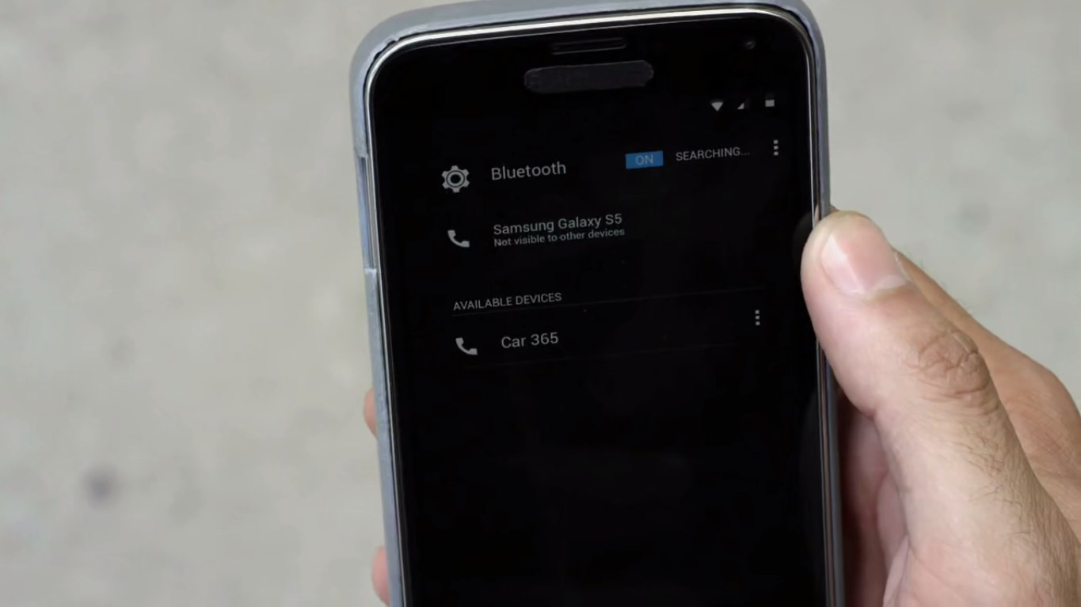

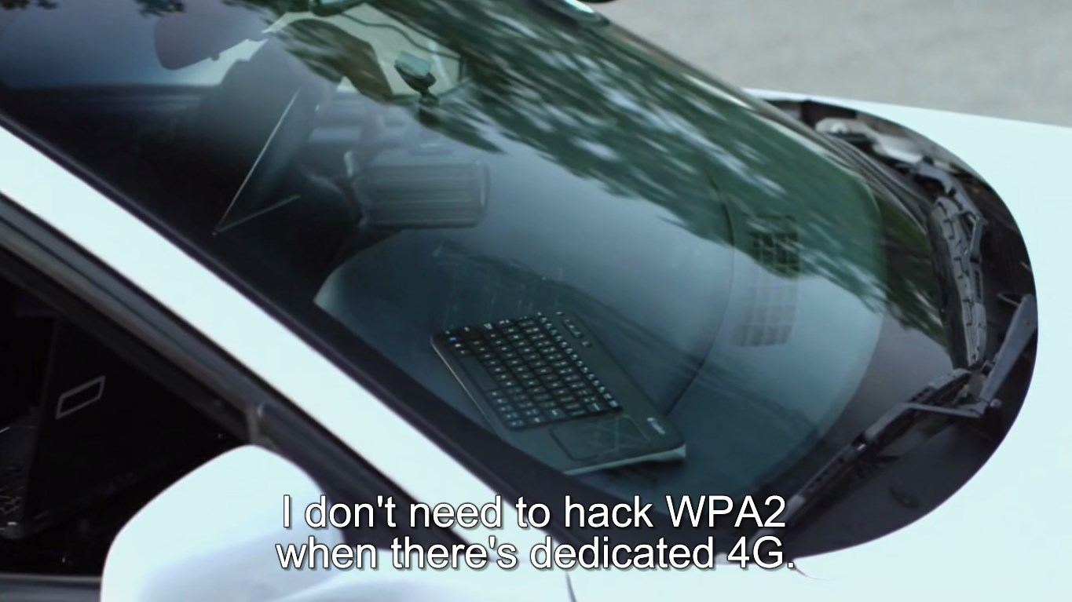

Setelah mengetahui code dari kantor polisi dia dapat menggunakan sebuah software yang didukung dengan perangkat bluetooth yang disambungkan pada mobil polisi.

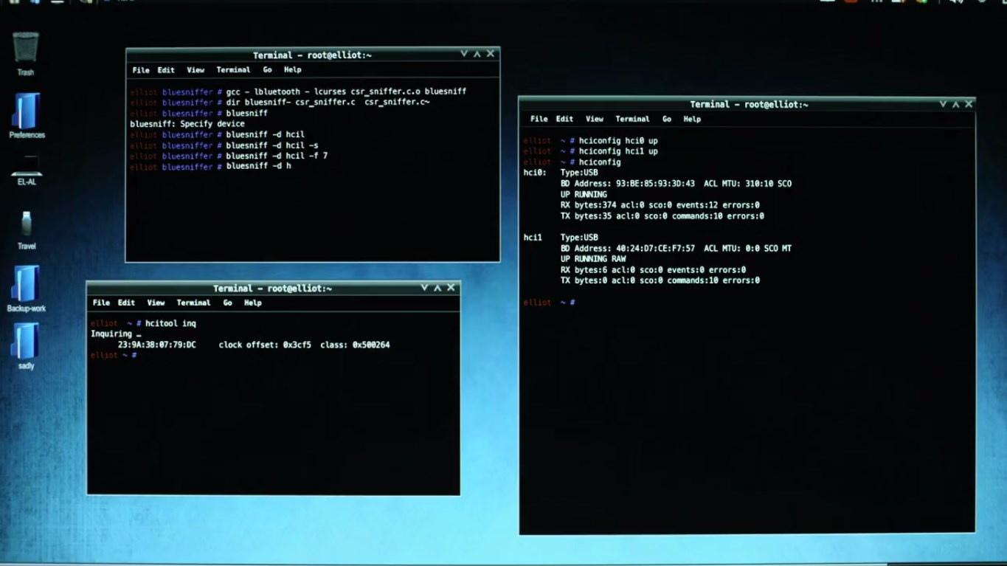

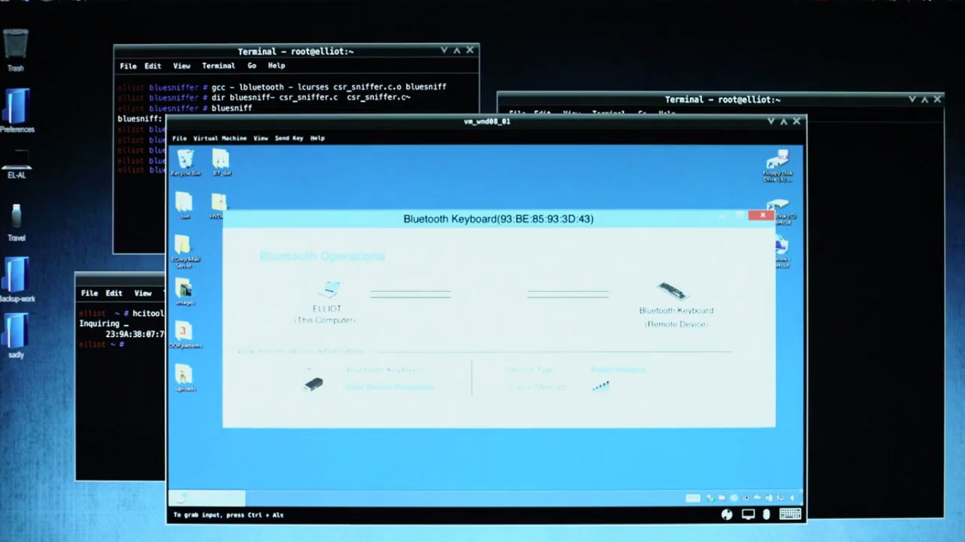

Proses ini yang mengatur sistem komputer yang nantinya akan digunakan untuk mematikan arus listrik yang ada pada sell tahanan. Kemudian Elliot mengatur waktu untuk mematikan arus listrik pada sell tahanan pada jam 09.49 malam selama 2 menit. Pada waktu itulah sheyla dan narapidana yang lain lari untuk membebaskan diri. Begitulah misi dari Elliot pada Episode 6.

